В самом начале отчета в лабораторной работе необходимо привести таблицу вашего варианта задания, например:

Таблица 10.1

|  |  |  |  |
| --- | --- | --- | --- |
| № варианта | 22 | | |
| Сеть 1 | 192.168.22.1/24 | 192.168.33.1/24 | 192.168.44.252/24 |

# Настройка DHCP-сервера в одном сегменте

Собираем следующую схему:

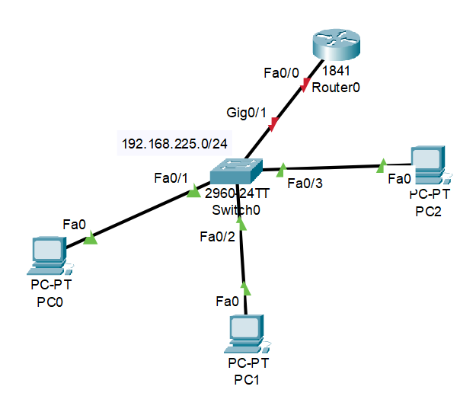

Рис. 1

Оставляем все настройки по умолчанию в дефолтном вилане. Будем настраивать DHCP-сервер на роутере. Приступаем к его настройке. Входим на интерфейс роутера, подключенный к сегменту сети (1). Поднимаем его (2) и присваиваем ему адрес (3).

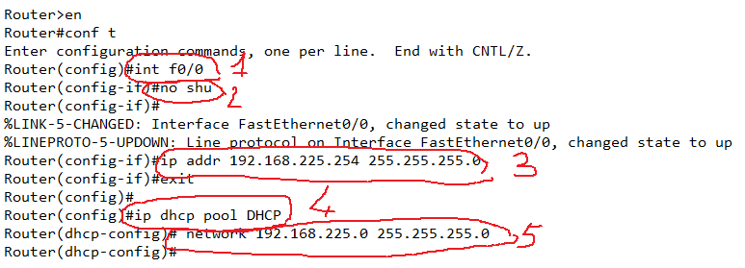

Рис. 2

Создаем пул с именем DHCP (4) и указываем к какой сети он относится (5). Задаем адрес шлюза по умолчанию в качестве которого будет выступать сам роутер.

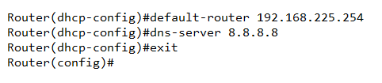

Рис. 3.

Некоторые адреса необходимо исключить из выдачи в DHCP для того, например, чтобы назначать их статически.



Теперь посмотрим на настройки пользовательских хостов

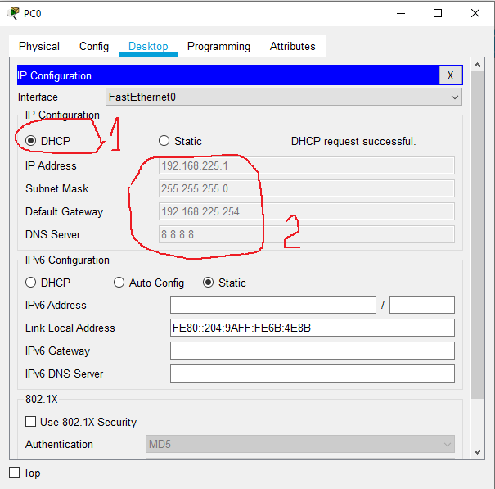

Рис. 4.

Если поставить маркер получения адресов по DHCP (1), то через некоторое время увидим настройки сетевой карты (2). Проверяем доступность компьютеров.

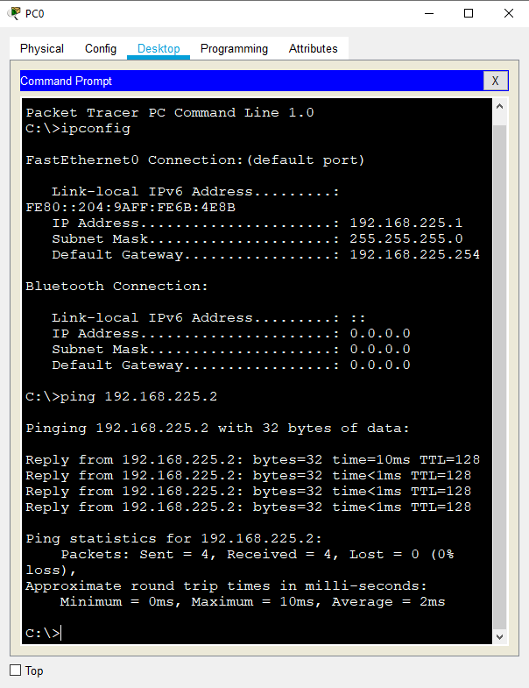

Рис. 5.

Информацию по dhcp можно посмотреть следующей командой:

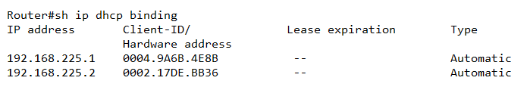

Рис. 6.

Рассмотрим более сложный пример, в котором присутствует три сегмента сети: VLAN2, VLAN3, VLAN4. В последнем вилане разместим сервер, на котором будем разворачивать dhcp-сервер. Настраиваем виланы как показано на рис. 7.

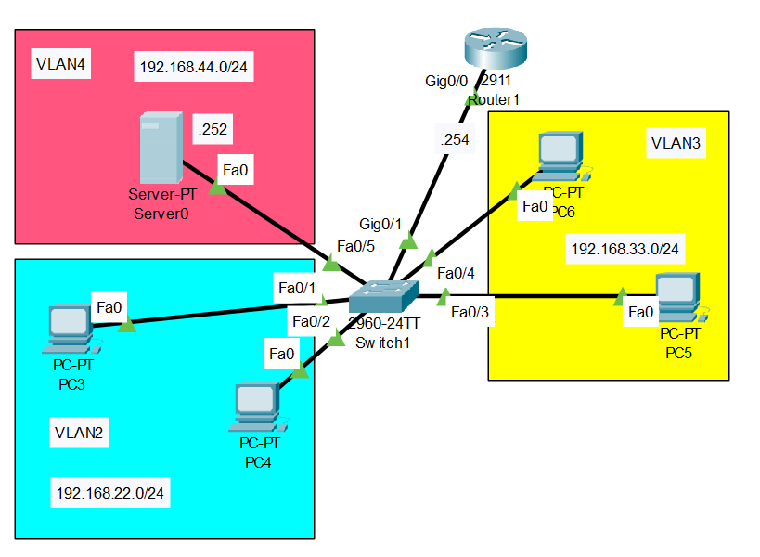

Рис. 7.

На маршрутизаторе создаем подинтерфейсы по числу виланов и настраиваем на них соответствующие адреса.

Настроим статический адрес на сервере, который будет dhcp-сервером.

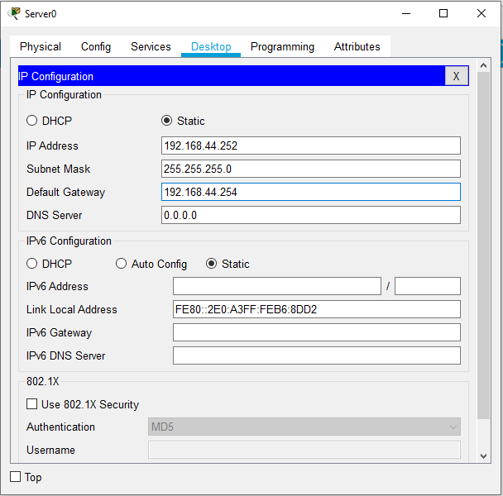

Рис. 8.

Проверим доступность маршрутизатора с сервера в том же вилане.

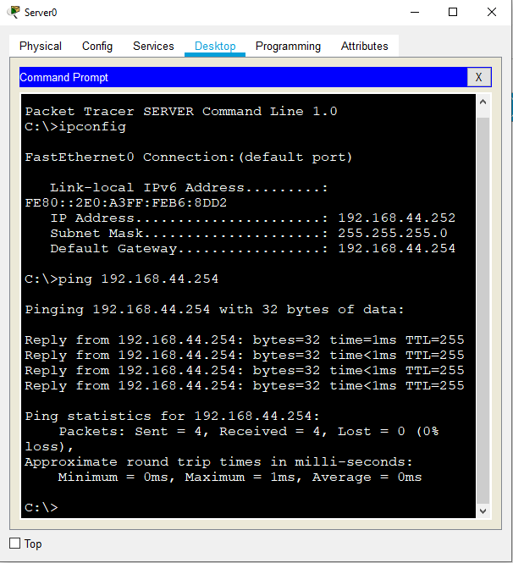

Рис.9.

Переходим на вкладку сервисы (1), а там выбираем сервис dhcp (2).

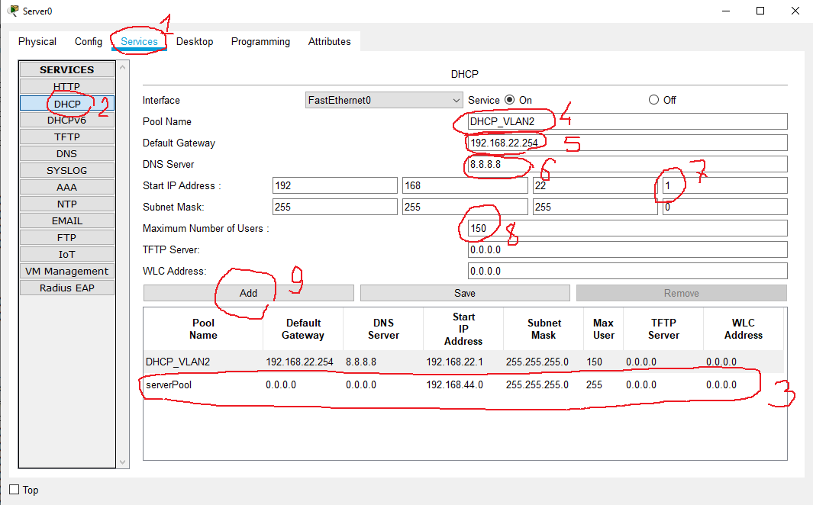

Рис. 10.

Видим, что уже создан один дефолтный сервер-пул (3). Оставляем его и создаем новый с именем DHCP_VLAN1 (4), адресом шлюза по умолчанию (5), адресом dns-сервера (6) и ограничиваем количество адресов, выдаваемых dhcp-сервером (8). Укажем стартовый адрес (7). Нажимаем кнопку Add (9), а затем Save. Аналогичные действия выполняем и для вилана 3.

Поскольку сегменты сети организованы в виде виланов и выведены на маршрутизатор, то и dhcp-запросы будут отправлены туда же. Но с маршрутизатора нам нужно переадресовать их на сервер. Для этого существует функция dhcp-relay (перенаправление dhcp-запросов). Это настраивается на маршрутизаторе и называется ip helper address.

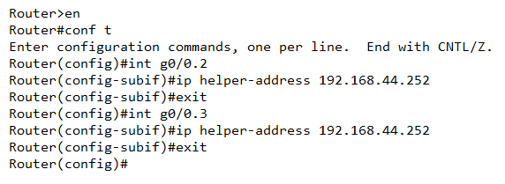

Рис. 11.

Все указанные ранее действия для вилана 2 нужно повторить для вилана 3. Переходим в настройки компьютеров, говорим им, что нужно получить адреса по dhcp и через несколько секунд видим установленные адреса.

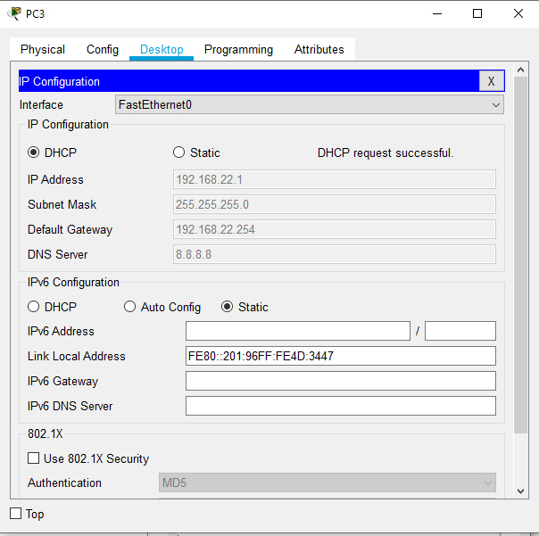

Рис. 12.

Проверяем доступность компьютеров.

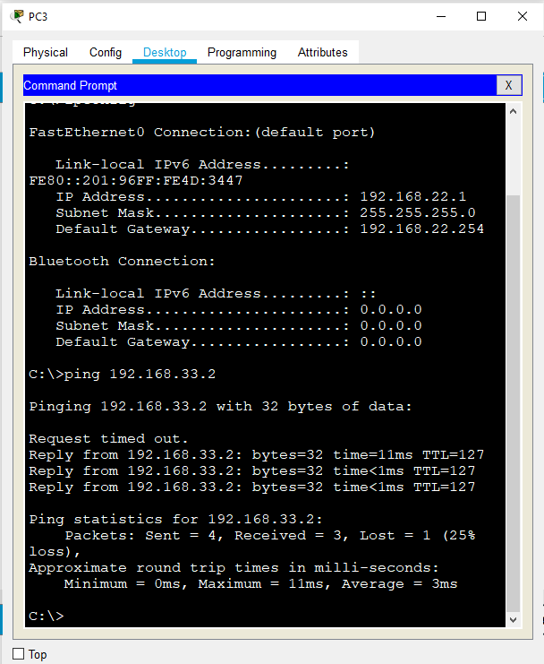

Рис. 13.